пальчиковая
гимнастика

Мозг ребенка осваивает огромный объем информации. Если какая-либо его функция не развита своевременно, то в последующем ее полноценное усвоение будет невозможным. Развитие мозга очень сильно зависит от двигательной активности ребенка, а особенно – от движений пальцев рук (то есть от тонкой моторики).
Малыши, которые регулярно занимаются пальчиковой гимнастикой, быстрее учатся писать, лучше говорят, обладают хорошей памятью, развивают координацию движения, силу и ловкость рук, скорее успокаиваются после стрессов.
В материале используется методика, разработанная специалистами учебно-научно-практического центра валеологии Ростова-на-Дону.

- Ладони сомкнуты перед грудью. Левая ладошка скользит вверх, пальцы левой руки обхватывают пальцы правой и крепко их сжимают. То же самое нужно сделать правой рукой. Повторить 10 раз.

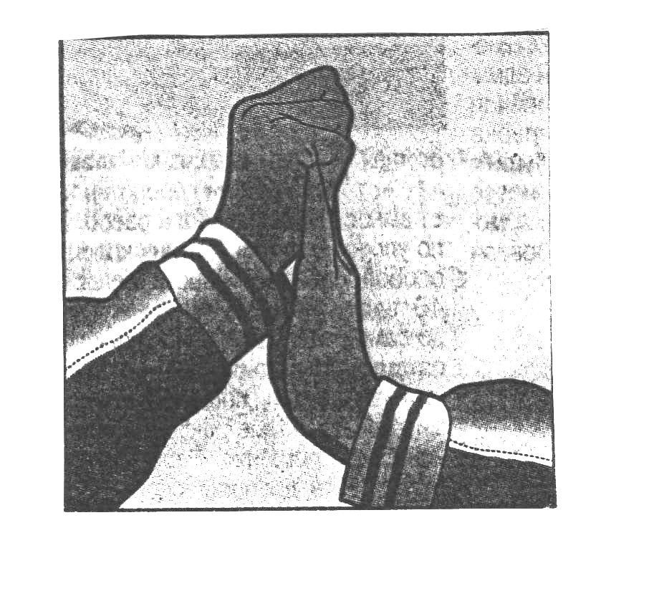

- Крепко сжать обе руки в кулачки, а потом с силой растопырить пальцы в стороны. Повторить 10 раз.

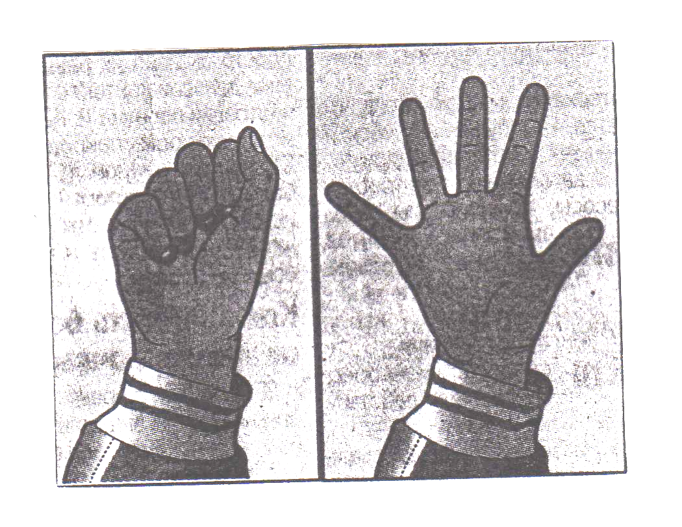

- Легко сжать обе руки в кулачки и медленно вращать кистями. Затем встряхнуть кистями. Повторить по 8 раз в каждую сторону.
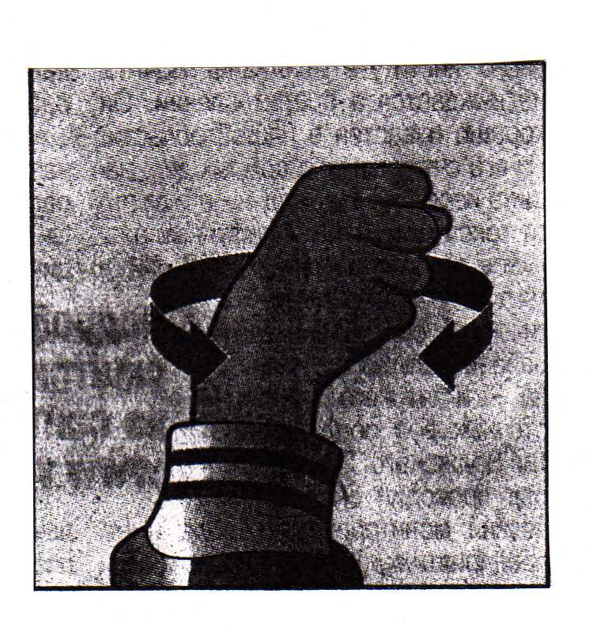

- Сомкнуть большой и указательный пальцы правой руки в кольцо. Остальные максимально растянуть в стороны (как будто вы хотите кого-нибудь щелкнуть). По три раза щелкнуть в воздух каждым пальцем. Поменять руки. После упражнения встряхнуть кистями.
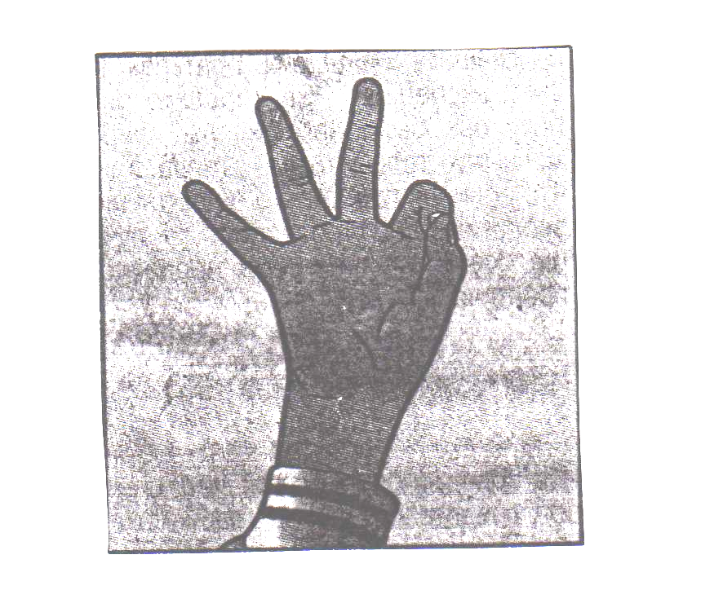

- Сомкнуть в кольцо большой, средний и безымянный пальчики. Остальные максимально вытянуть в стороны (сделать «козу»). После этого сомкнуть в кольцо большой, безымянный пальцы и мизинец (сделать «рожки». А теперь повторите эти фигуры по 3 раза каждой рукой. После упражнения встряхните кистями.
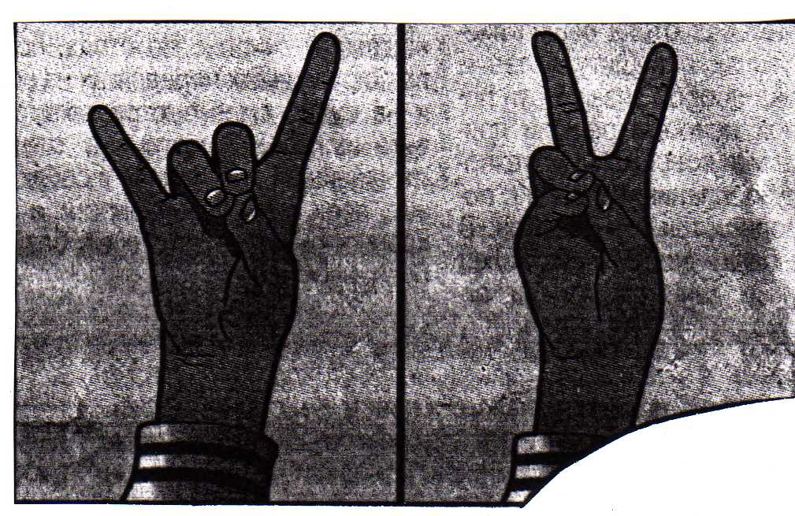

- Положить ладони на стол и барабанить пальчиками по столу (пусть ребенок представит, что играет на пианино). А теперь нужно по 5 раз стукнуть каждым пальчиком по столу. Ребенок должен научиться управлять каждым пальчиком по отдельности.
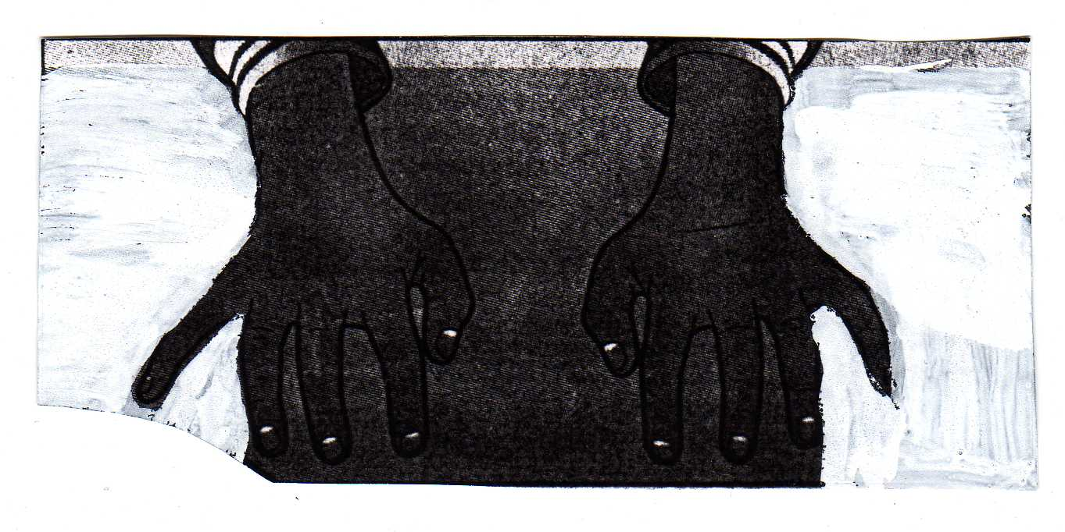

- Массировать каждый пальчик начиная от ногтевой фаланги, далее по пальчику и ладони по ходу косточек. Если ребенку трудно, быстро устают руки, то это упражнение малышу может помочь сделать мама. Выполнять в течении 1-2 минут.
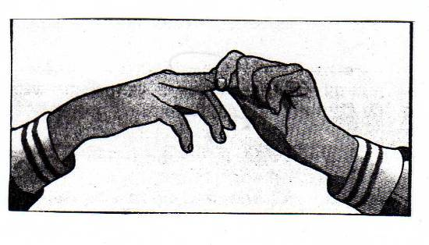

- Стоя с закрытыми глазами, руки в стороны, коснуться кончика носа указательным пальцем сначала правой, потом левой руки. Повторить 10 раз, потом встряхнуть руками.
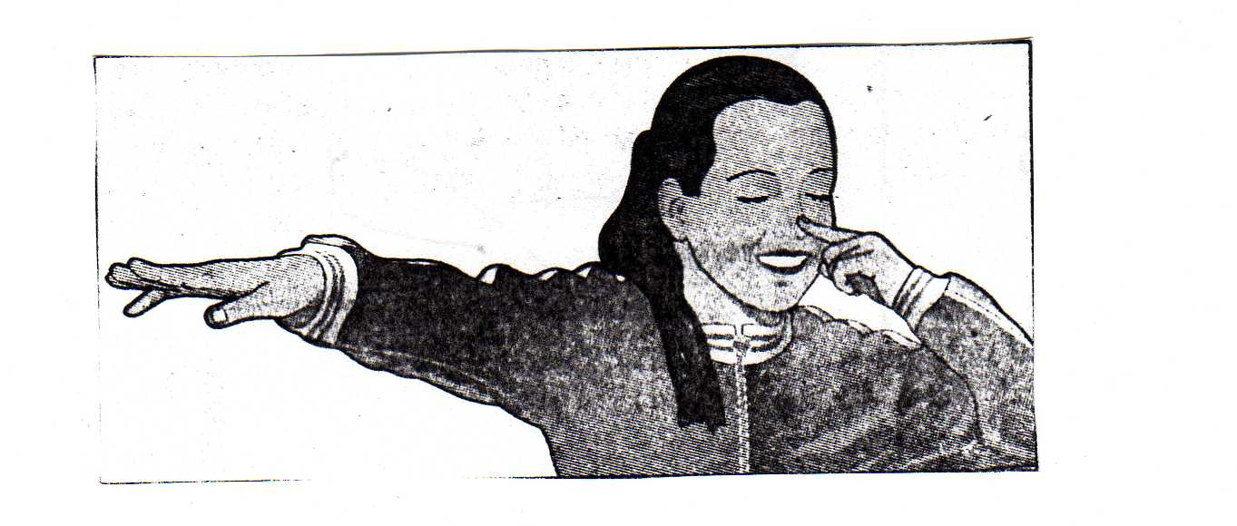

- Стоя с закрытыми глазами, руки в стороны, коснуться правой рукой мочки левого уха (руки перед лицом), руки в стороны, ещё раз коснуться мочки левого уха правой рукой (рука за головой). Поменять руки. Повторить 10 раз на каждую сторону, встряхнуть руками.

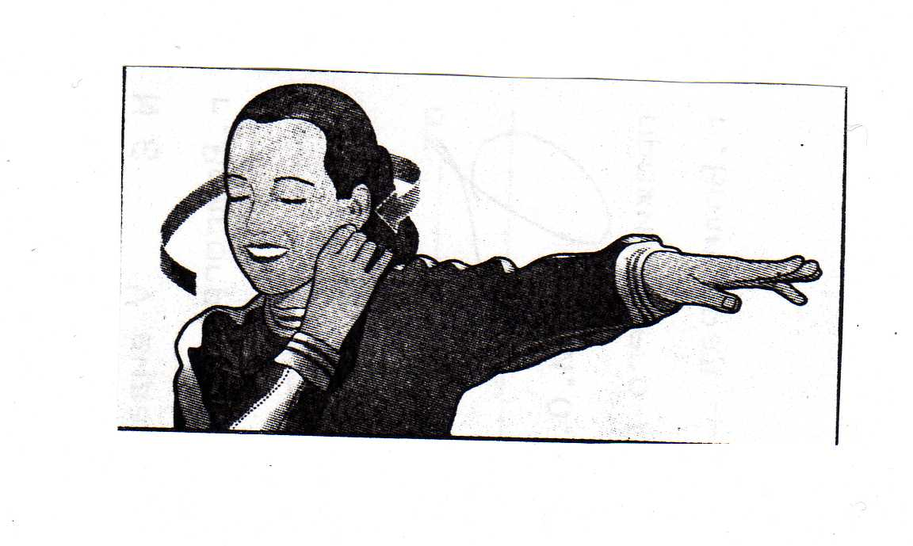

Желаем всем здоровья и творческих успехов!!!

_________ Бодрова Р. В.

